**河 北 大 学**

《MATLAB程序设计》  
实验报告

**班级：19级数学2班**

**姓名：王栋照**

**学号：20191001056**

2020年9月

**实验六、函数文件**

1. **实验目的**
2. 理解函数文件的概念。
3. 掌握定义和调用MATLAB函数的方法。
4. **实验内容**
5. 定义一个函数文件，求给定复数的指数、对数、正弦和余弦，并在脚本文件中调用该函数文件。

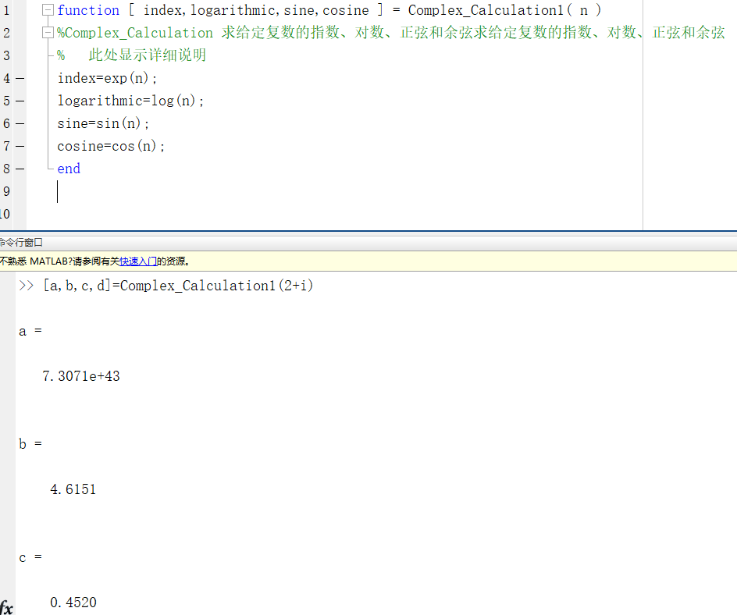

1. 某物理系统可用下列方程组来表示：



从键盘输入、和的值，求、、和的值。其中取9.8，输入时以角度为单位。

要求：定义一个求解线性方程组的函数文件，然后在脚本文件中调用该函数文件。

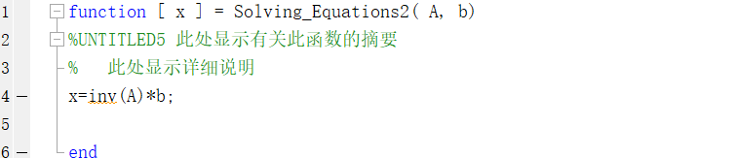

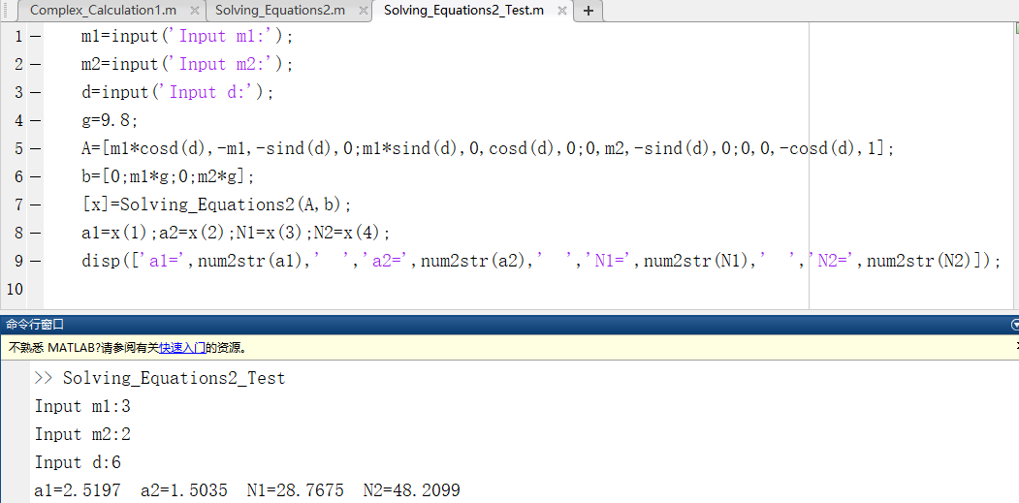

1. 一个自然数是素数，且它的数字位置经过任意对换后仍为素数，则称之为绝对素数。例如13是绝对素数。试求所有两位绝对素数。

要求：定义一个判断素数的函数文件。

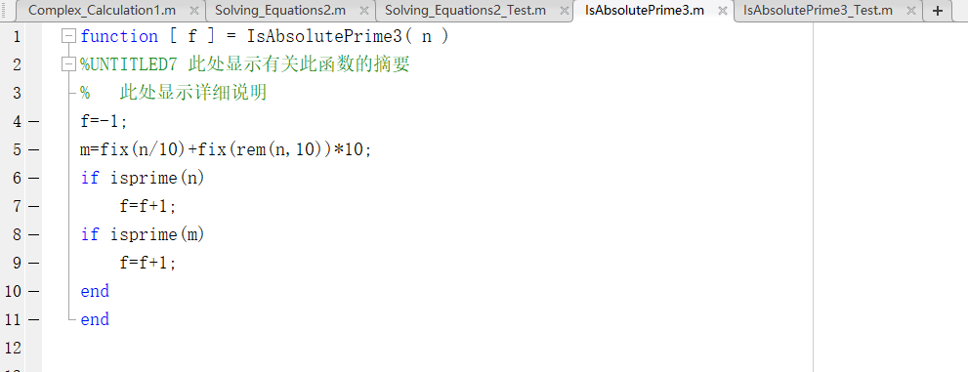

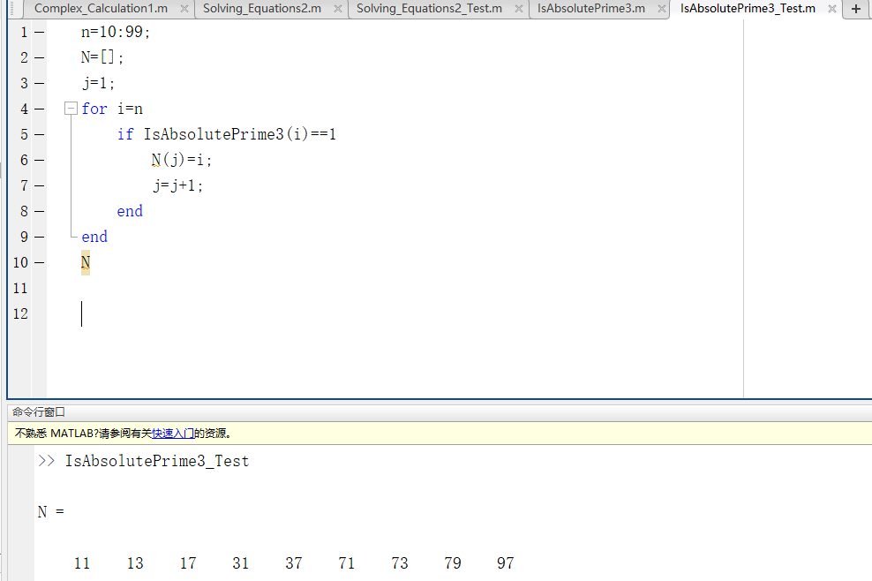

1. 设，编写一个MATLAB函数文件fx.m，使得调用fx时，x可用矩阵代入，得出的f(x)为同阶矩阵。

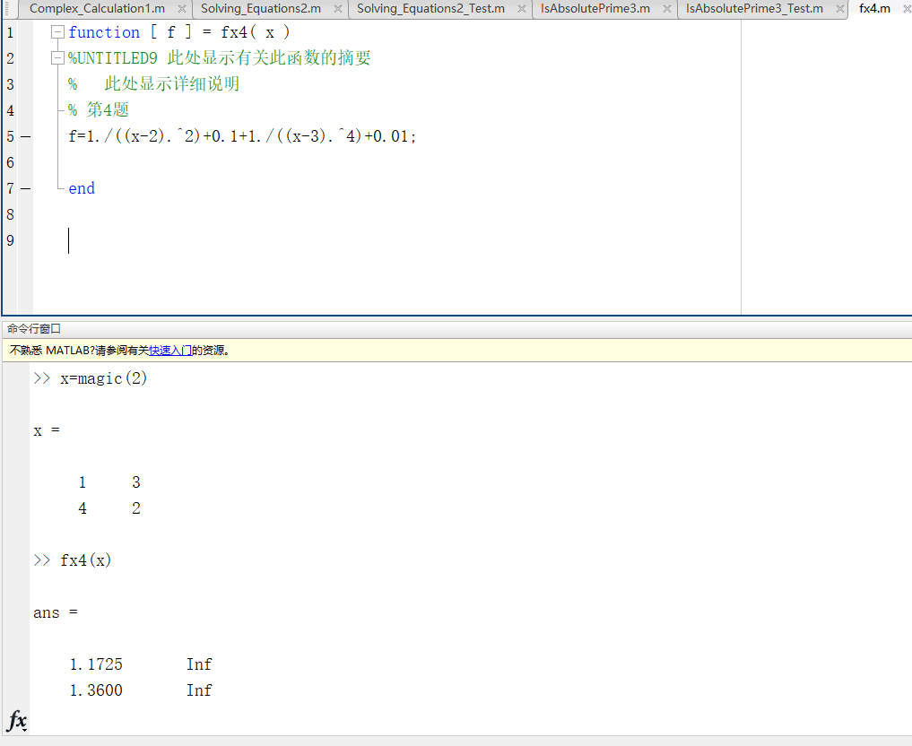

1. 已知



1. 当时，y的值是多少？
2. 当时，y的值是多少？

